Bilderbuchkino
für Kinder ab 3 Jahren
14. März 2026
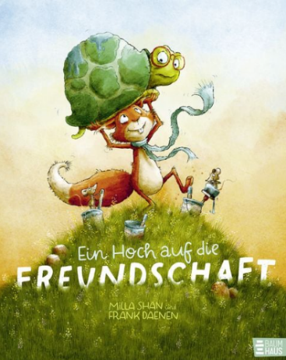
15:00

„Ein Hoch
auf die
Freundschaft“

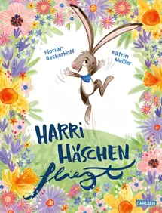
nach der Pause

„Harri Häschen
fliegt“

gestaltet von Irmgard und Klaus Geer

Rathaus
Hauptstraße 12, Zistersdorf

Freie Spende

